

Gimnazija Poljane  
Strossmayerjeva 1  
Ljubljana

Laboratorijsko delo:  
Barvila v zelenih listih

Poročilo vaje iz biologije

12.4.2014

Kazalo vsebine

Teoretična osnova 3

Cilji 4

Material 4

Metoda dela 5

I. Priprava listnega ekstrakta 5

II. Izdelava kromatograma; papirna kromatografija na krogu 5

III. Določanje retencijskega faktorja (Rf) 5

Rezultati 6

I. Kromatografski krog 6

II. Prepotovane razdalje in Rf 7

III. Graf vrednosti Rf za posamezne pigmente 7

Diskusija 8

Zaključek 9

Viri 9

Kazalo slik

Slika 1: Fotosistem II in Fotosistem I 3

Slika 2: kromatogram ločenih pigmentov 6

Slika 3: graf retencijskih faktorjev 7

Slika 4: absorpcijski spekter klorofila A in B 8

Teoretična osnova

Da bi dodobra razumeli zakaj so barvila v zelenih rastlinah sploh pomembna, se morem najprej spomniti, v katerih procesih v zelenih rastlinah so barvila pravzaprav sploh pomembna. Odgovor je seveda le en; fotosinteza. Fotosinteza je kompleksno zaporedje reakcij v katerem rastlina s pomočjo svetlobne energije anorganske snovi pretvarja v organske, pri zelenih rastlinah pa poteka v tilakoidah kloroplastov.

Pri tem glavno vlogo igra klorofil a, saj je molekula, ki daruje elektrone, potrebne za nadaljevanje fotosinteze. Poleg klorofila a zelene rastline vsebujejo še pomožne pigmente kot so npr. klorofil b in klorofil c, ki prav tako absorbirajo energijo fotonov, a jo lahko le prenesejo do klorofila a. Elektroni, ki jih fotoni izbijajo iz klorofila nato potujejo po elektronski transportni verigi, ki NADP reducira do NADPH-ja. To tudi ustvari koncentracijski gradient protonov (H+) prek tilakoidne membrane, ki se izravna s črpalkami in ATPsintazo, kar ustvari ATP. Klorofilne molekule izgubljene elektrone nadomestijo z elektroni iz vode.

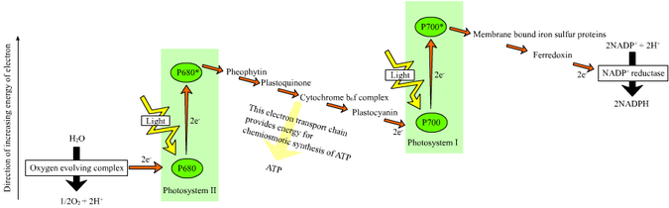

Slika : Fotosistem II in Fotosistem I

Za to vajo smo potrebovali tudi nekaj osnovnega znanja o kromatografiji. Ta temelji na različni topnosti barvil v topilu; tiste snovi, ki se v topilu bolje topijo, topilo odnaša hitreje, tiste, ki se slabše topijo, pa počasneje. Topilo se po filtrirnem papirju širi zaradi njegove kapilarnosti, s seboj pa odnaša raztopljene snovi, ki se na filtrirnem papirju ločijo tako, da lahko opazujemo posamezne sestavine. Če so te sestavine barvil, jih lahko opazujemo s prostim očesom. Če so v vzorcu nebarvane snovi, si pomagamo z različnimi detektorji (npr. UV svetloba, indikatorji)

Cilji

* pripraviti ekstrakt fotosintetskih pigmentov
* spoznati in razumeti metode papirne kromatografije
* zvedeti, da je v zelenih listih več različnih barvil
* znati določiti posamezno barvilo v ekstraktu na osnovi rf vrednosti
* razumeti vloge fotosintetskih pigmentov
* razumeti zakaj se rastline rumeno ali drugače obarvajo ter zakaj barvo spreminjajo

Material

Material, ki smo ga potrebovali za izvajanje laboratorijskega dela:

* zeleni listi špinače
* alkohol (etanol)
* zamašek s kavljem iz žice
* škarje
* topilo (8% acetona, 92% petrolerata)
* epruvete
* vroča vodna kopel
* pipeta
* pipeta s tanko konico (mikropipeta)
* velika epruveta ali stekleni valj z zamaškom
* petrijevka
* okrogli filtrirni papir
* kuhalnik
* držalo za epruvete
* stojalo za epruvete
* urno steklo
* kosem vate
* kremenčev pesek

Metoda dela

## Priprava listnega ekstrakta

* Najprej smo na drobno zrezali približno 10 g zelenih listov, ki smo jih nato dali v terilnico skupaj z nekaj kremenčevega peska, da so jih lažje dobro strli.
* Nato smo jih stresli v epruveto kamor smo dodali 4 ml acetona, vse skupaj dobro pretresli in pustili stati 10 minut. Zatem smo dodali še 4 ml vode in ponovno pretresli.
* Dodali smo tudi 3 ml petroletra in zopet močno pretresli, potem pa pustili stati toliko časa, da so se pigmenti ločili v zgornji plasti. Tako pripravljen ekstrakt smo odpipetirali v drugo epruveto.

## Izdelava kromatograma; papirna kromatografija na krogu

* Pripravili smo kroge iz kromatografskega papirja, ki so bili malo večji od pokrova petrijevke.
* S kapilaro smo nato začeli nanašati prej pripravljeni ekstrakt v označeno sredino kroga, vedno na isto točko. Med vsakim nanosom smo počakali nekaj sekund, da se je imel ekstrakt čas posušiti, ter to delali toliko časa, da smo na sredini kromatografskega papirja dobili temno zelen krog.
* Ko se je le-ta posušil smo v sredini napravili luknjico in vanjo potisnili zvitek, ki smo ga prej zvili iz odrezka kromatografskega papirja.
* Nato smo v petrijevko nalili topilo in kromatografski papir vanjo položili tako, da je zvitek postal stenj v topilu. Petrijevko smo nato pokrili in počakali dokler ni topilo doseglo roba kromatografskega papirja. Zatem smo kromatogram vzeli iz petrijevke in ga pustili na zraku, da se je posušil.

## Določanje retencijskega faktorja (Rf)

Pri papirni kromatografiji lahko za posamezne sestavine preizkusnega vzorca določimo Rf vrednosti. To je hitrost, s katero se določena snov giblje po kromatografskem papirju v primerjavi s hitrostjo, s katero se giblje topilo.



Maksimalna vrednost Rf je 1, nikoli pa ne more biti enak 0. Razdalja, ki jo preide snov, je razdalja od startnega mesta (od črte na traku, oz. sredine kroga) do sredine določene barvne lise.

Rezultati

## Kromatografski krog

Slika : kromatogram ločenih pigmentov

Legenda:

|  |  |
| --- | --- |
| **I** | **Razdalja, ki jo preide klorofil B (rumeno-zelena barva)** |
| **II** | Razdalja, ki jo preide klorofil A (zelena barva) |
| **III** | Razdalja, ki jo preide ksantofil (rumena barva) |
| **IV** | Razdalja, ki jo preide karoten (oranžna barva) |

## Prepotovane razdalje in Rf

|  |  |  |
| --- | --- | --- |
| **Pigment** | **Razdalja [cm]** | **Rf** |
| **Klorofil B** | 1,8 | 0,45 |
| **Klorofil A** | 2,4 | 0,6 |
| **Ksantofil** | 2,7 | 0,68 |
| **Karoten** | 4 | 1 |

## Graf vrednosti Rf za posamezne pigmente

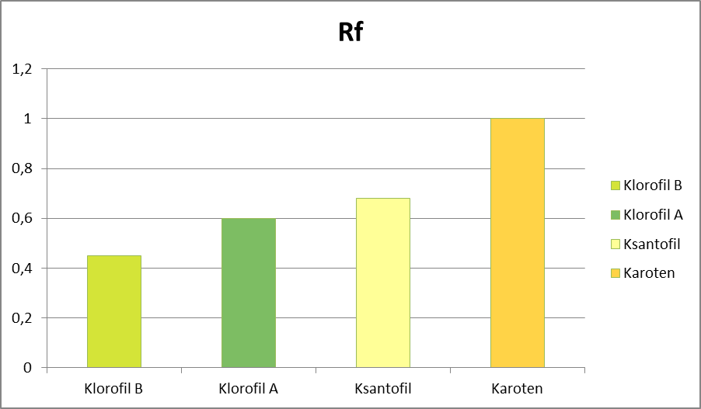

Slika : graf retencijskih faktorjev

Diskusija

S to laboratorijsko vajo smo nedoumljivo dokazali, da je v listih zelenih rastlin več barvil in da vsa sploh niso zelena; karoten je oranžen, ksantofil pa rumen. A ob izdelavi kromatograma se nismo naučili le kakšne pigmente vsebujejo zelene rastline, temveč kako topni so tej pigmenti, predvsem pa kolikšen delež pigmenta v listu predstavljajo. To nam je povedala širina pasu določenega pigmenta, na katere so se ločili v procesu separacije.

Nasprotno z mojimi pričakovanji so listi špinače vsebovali največ klorofila B, kar me je presenetilo, glede na to, da je klorofil A glavni fotosintetski pigment. To si pojasnjujem tako, da je klorofila B več, ker manj efektivno izkoristi energijo svetlobe, ki jo absorbira; za klorofil B je to v največji meri modra vidna svetloba, za klorofil A pa vijolično-modra in oranžno-rdeča valovna dolžina vidne svetlobe. Ko rastlina uporablja oba hkrati se njena učinkovitost pri absorpciji svetlobe močno poveča.

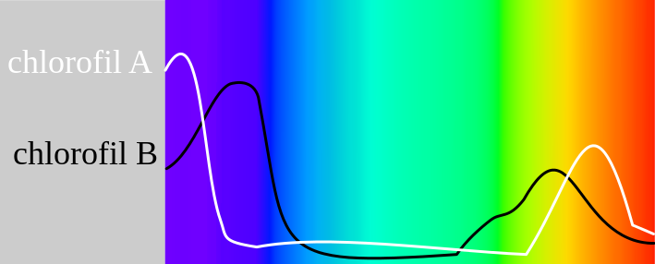

Slika : absorpcijski spekter klorofila A in B

Ker do te vaje nisem poznala pojma retencijskega faktorja tudi nisem vedela, kakšne rezultate naj zares pričakujem. To, da Rf predstavlja razmerje med razdaljo, ki jo preide pigment in razdaljo, ki jo preide topilo mi je povedalo le to, da bom po koncu vaje vedela, kako dobro se te snovi (pigmenti) raztapljajo v našem izbranem topilu.

Na podlagi izračunov in kromatograma lahko sklepam, da so daleč najbolj topni pigmenti iz družine karotenov, saj je bil njihov Rf enak 1. Z nekaj razlike sledijo pigmenti iz družine ksantofilov, skoraj takoj za njimi pa še klorofil A in na koncu z najkrajšo prepotovano razdaljo in torej posledično najslabšo topnostjo, klorofil B.

Vseeno moram v zakup vzeti dejstvo, da se lahko Rf iste snovi razlikuje od kromatograma do kromatograma, saj kromatografski papir ni vedno enak, uporabljamo pa lahko tudi drug tip topila v različnih količinah. Razlike se lahko pojavijo tudi v razmerjih med količino topila in topljenca, uporabljanega lista (pri tej vaji smo uporabili špinačo, a primera bi bila tudi npr. kopriva), na končni rezultat pa lahko vpliva tudi temperatura in še mnogi drugi abiotski dejavniki.

Zaključek

Ko še enkrat pogledam svoje rezultate mi je jasno, da bi poskus lahko izvedla z večjo natančnostjo; luknjico bi postavila natanko na sredino kromatografskega papirja, ekstrakt bi nanašala v točno odmerjenih razmikih in v enakih količinah, vse to pa bi počela pod kontroliranimi pogoji.

Kljub temu mi je bila vaja všeč, saj je bilo zelo zanimivo opazovati počasno ločevanje in potovanje pigmentov skupaj s topilom po kromatografskem papirju. Izdelek je tudi estetsko privlačen, kar za prijetnost vaje nikoli ne škodi, vendar mora priznati, da bi mi bilo še bolj zanimivo isti proces izvesti z ekstraktom iz lista kakšne bolj eksotične rastline, ki bi vsebovala npr. rdeče ali modre pigmente.

Viri

DRAŠLER, Jože, PEVEC, Smilja. 2008. *BIOLOGIJA NAVODILA ZA LABORATORIJSKO DELO*, Ljubljana: DZS. ISBN 978-86-341-2106-3

*Photosynthesis* [online]. [citirano 12.4.2014]. Dostopno na spletnem naslovu:  
<http://en.wikipedia.org/wiki/Photosynthesis>

*Light-dependent reactions* [online]. [citirano 12.4.2014]. Dostopno na spletnem naslovu:  
<http://en.wikipedia.org/wiki/Light-dependent_reactions>